**Муниципальное казенное дошкольное образовательное учреждение**

**«Камышевский детский сад»**

**«Развитие речи детей в семье».**

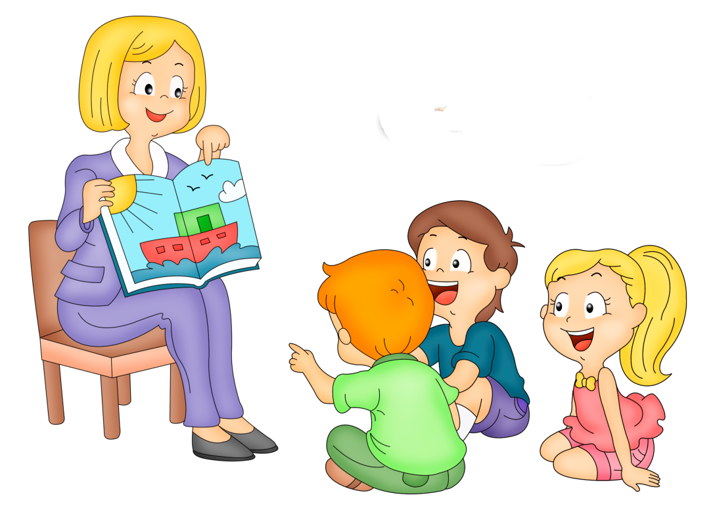

                Своевременное и полноценное формирование речи в дошкольном детстве - одно из основных условий нормального развития ребенка и в дальнейшем его успешного обучения в школе. Любая задержка и любое нарушение в ходе развития речи ребенка отражаются на его поведении, а также на его деятельности в различных ее формах. Многие недостатки выявляются в школе, тормозя процесс обучения, так как именно они являются причинами дисграфии и дислексии.

               Участие семьи в речевом развитии начинается с момента прихода ребенка в детский сад. Роль семьи в речевом развитии ребенка значима; что все усилия воспитателей без помощи родителей недостаточны, а иногда и вовсе безрезультатны.

             Для правильного и эффективного воздействия на формирование речи своего ребенка родителям необходимо учесть следующие моменты:

1. Следует реально оценить состояние здоровья ребенка. В последние годы

резко увеличилось количество детей с различными отклонениями в развитии головного мозга, а при этом одной из первых страдает речь

1. Если родителей что-то беспокоит в речевом развитии ребенка, не надо

бояться обращаться за консультацией к специалистам. Обследование ребенка специалистами-логопедами проводится в основном тогда, когда ему исполняется 5 лет. Потому что становление речи завершается примерно к 5 годам.

1. Нельзя сводить проблему формирования речи к обучению грамоте

(освоению навыков чтения и письма) т. к. развитие речи сложный процесс, в котором освоение письменной формы является лишь составной частью.

Развитая речь в понимании многих родителей - это умение читать (и   писать - хотя бы печатными буквами) как максимум и умение рассказывать стихи, как минимум.

1. Необходимо весьма осторожно относиться к раннему введению

иностранных языков в жизнь ребенка. Если у него проблемы с родным языком или речь находится в стадии формирования, то не стоит усугублять его проблемы приобщением к другой языковой системе. Почему?

             Практически все языки по некоторым своим характеристикам вступают в  противоречие друг с другом. Прежде всего, это касается их фонематической стороны: любой язык имеет в своем арсенале звуки, которые характерны только для него, а обучение иностранному языку подразумевает постановку правильного звукопроизношения. Для развития речи ребенка можно использовать игры: « Помогаю маме»- перебирать горох, рис, гречку - потренировать свои пальчики. « Угощаю»- вспомнить вкусные слова и угостить друг друга. Можно играть в « сладкие», « соленые», « горькие» слова.» Приготовим сок »- из яблок сок (яблочный); из груш (грушевый); из слив (сливовый) и т.д.

           « Я заметил»- называть предметы, мимо которых мы проходим: « Я заметил кошку - она пушистая и т.д.  « Доскажи словечко»- сова (летает), а заяц (прыгает), ворона (каркает), воробей (чирикает) и т. д. Можно также играючи учить стихи. Трудно запомнить то, что оставляет равнодушным, что не связано с опытом ребенка, с личными переживаниями, интересами, потребностями. Тогда нет мотивации. Для запоминания, а если нет мотивации - нет результативной деятельности. Для заучивания следует подбирать такие стихи, которые интересны ребенку, помогают ему играть, сопровождать свои действия, движения, ритмизировать их. Ребенок обязательно захочет выучить то, что удивит его друзей.

           При разучивании стихов довольно часто используют принцип: «Повторенье – мать учения». Однако от многократного повторения можно даже замечательный текст разлюбить навсегда, да к тому же подобное повторение эксплуатирует лишь слуховую память. Попробуйте призвать на помощь и другие виды памяти, например зрительную, вкусовую и др. Но самая сильная память - эмоциональная. Значит, разучивание должно быть для ребенка веселым, эмоциональным и при этом содержание стиха- осязаемым, видимым, представляемым .Например стихотворение» Две синички»- сначала прочитать выразительно текст, а затем разыграть, изобразить. Показать, как сделать руки « гнездышком» и представить, что там живут маленькие, дрожащие синички. Ими можно полюбоваться, поднести к лицу и согреть своим теплом, прижать к себе.

              Особенно быстро помогает запомнить текст диалогами и действиями различные виды театров с их атрибутикой. Например, стихотворение С. Я. Маршака « Багаж», если разыграть его по ролям с « вещами», которые сдавала дама (игрушками их заменяющими).

             Пальчиковый театр поможет запомнить практически любое стихотворение. Не менее интересной будет сценка, представленная в настольном театре кукол. Дейл Карнеги дает свои советы по улучшению памяти.

* Первый «закон» памяти - получить глубокое, яркое впечатление о

том, что хотите запомнить, а для этого надо: а) сосредоточиться; б) внимательно наблюдать. Прежде всего, старайтесь получить зрительное впечатление, оно прочнее: нервы, ведущие от глаза к мозгу в 20 раз толще, чем нервы, ведущие от уха к мозгу.

* Второй «закон»- повторение.
* Третий «закон» памяти - ассоциация: хочешь запомнить факт –нужно

ассоциировать его с каким- либо другим. Для работы с детьми эти «законы» также применимы.